FORMAT LAPORAN PAKTIKUM DASAR PEMROGRAMAN

*\*FILE NAME =ABSEN_NAMA _KELAS _MINGGU-1*

*\*minggu menyesuaikan minggu ke berapa\**

**3. 1 Percobaan 1**

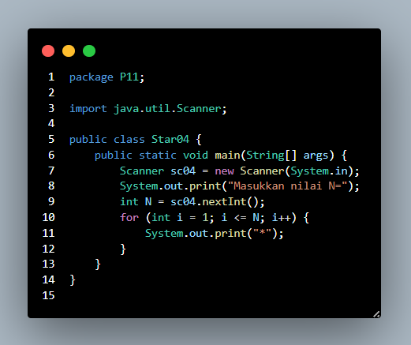 

**Pertanyaan :**

*1. Jika pada perulangan for, inisialisasi i=1 diubah menjadi i=0, apa yang akibatnya? Mengapa bisa demikian?*

*Berakibat menghasilkan Bintang sejumlah 6*

*Karena dimulai dari indexs 0 sehingga jumlah Bintang menjadi 6*

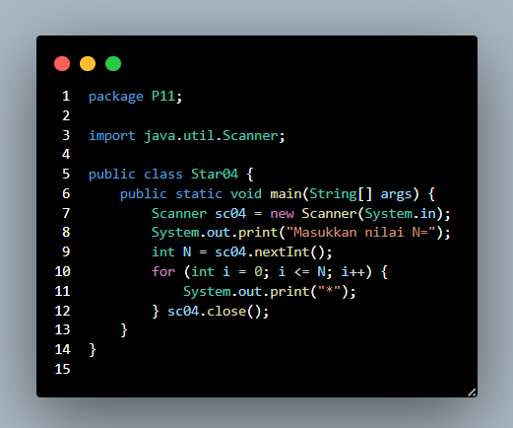 

*2. Jika pada perulangan for, kondisi i <= N diubah menjadi i > N, apa akibatnya? Mengapa bisa demikian?*

*Berakibat false sehingga perulangan yang seharusnya berjalan terhenti.*

*Karena*

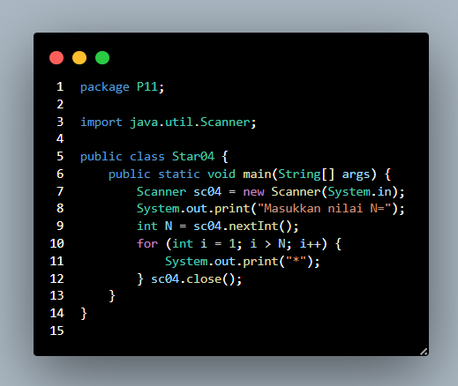 **

*3. Jika pada perulangan for, kondisi step i++ diubah menjadi i-- apa akibatnya? Mengapa bisa demikian*

*Berakibat program tidak berhenti infinite loop*

*Karena tidak menemukan false yang telah ditentukan*

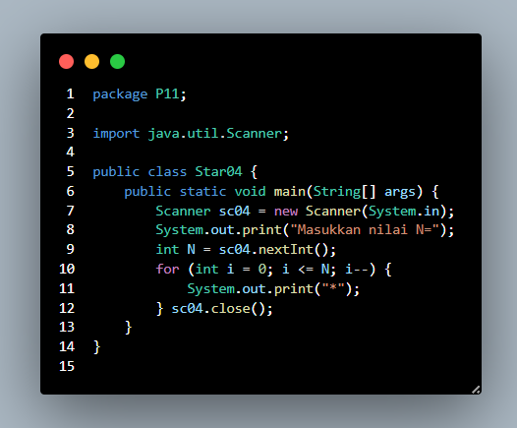 **

**3.2 Percobaan 2**

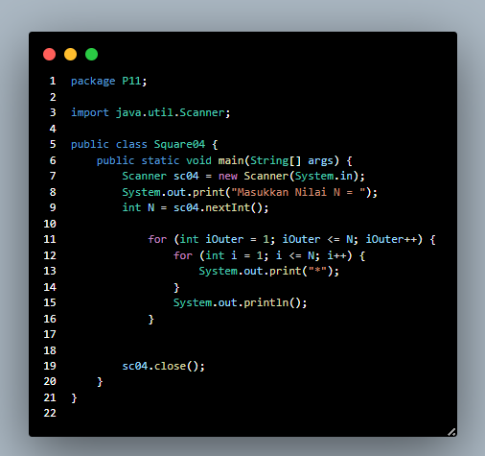 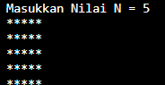

**Pertanyaan :**

*1. Perhatikan perulangan luar. Jika pada sintaks for, inisialisasi iOuter=1 diubah menjadi iOuter=0, apa yang akibatnya? Mengapa bisa demikian?*

*Akibatnya menghasilkan 6 baris*

*Karena perulangan dimulai dari indexs 0 sehingga indexs 0,1,2,3,4,5 yang dijalankan.*

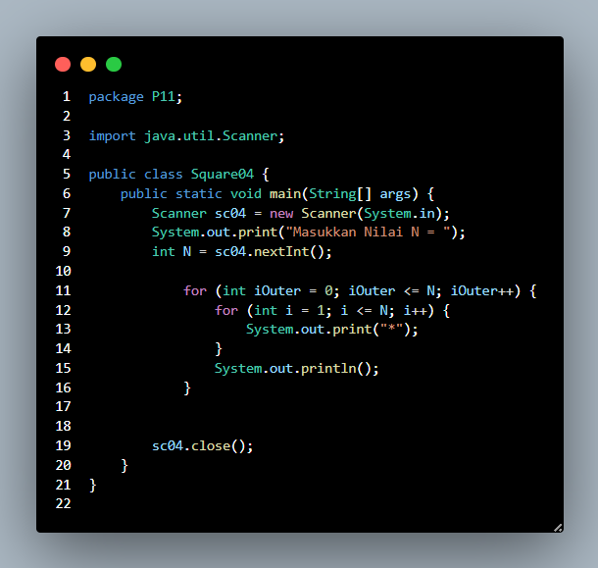 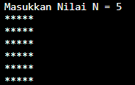

*2. Kembalikan program semula dimana inisialisasi iOuter=1. Kemudian perhatikan perulangan dalam, Jika pada sintaks for, inisialisasi i=1 diubah menjadi i=0, apa yang akibatnya? Mengapa bisa demikian?*

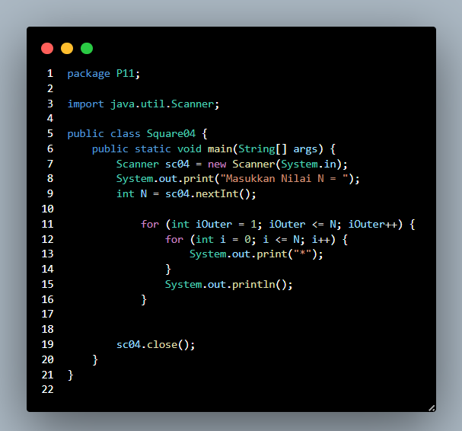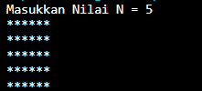

*3. Jadi, apakah perbedaan kegunaan antara perulangan luar dengan perulangan yang berada didalamnya?*

*Perbedaan nya adalah Jika perulangan luar menjalankan program untuk membentuk pada baris , sedangkan perulangan dalam menjalankan program kolom.*

*4. Mengapa perlu ditambahkan sintaks System.out.println(); di bawah perulangan dalam? Apa akibatnya jika sintaks tersebut dihilangkan?*

*Karena perulangan yang dijalankan agar diberikan spacing dan membentuk square yang diprogramkan sehingga tidak terjadi seperti di bawah ini:*

**

*5. Silakan commit dan push ke repository Anda.*

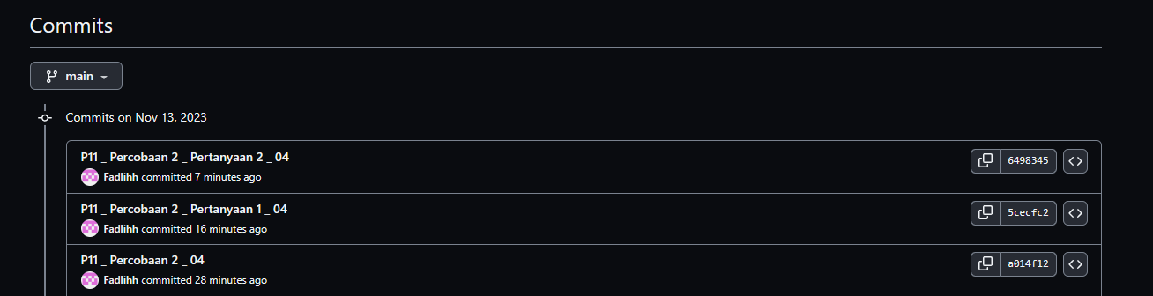

**3.3 Percobaan 3**

**­­** 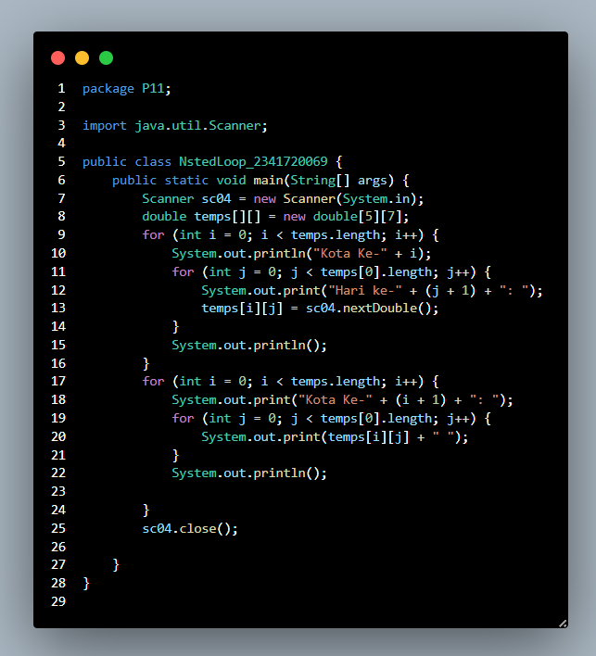 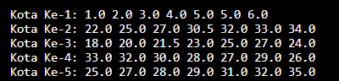

**Pertanyaan**

*1. Jelaskan alur program di atas!*

*Alur program di atas adalah dimulai dengan deklarasi array selanjutnya menggunakan dua looping*

*2. Silakan modifikasi program di atas pada bagian untuk menampilkan array menggunakan foreach!*

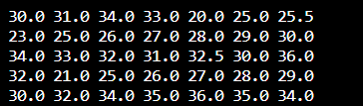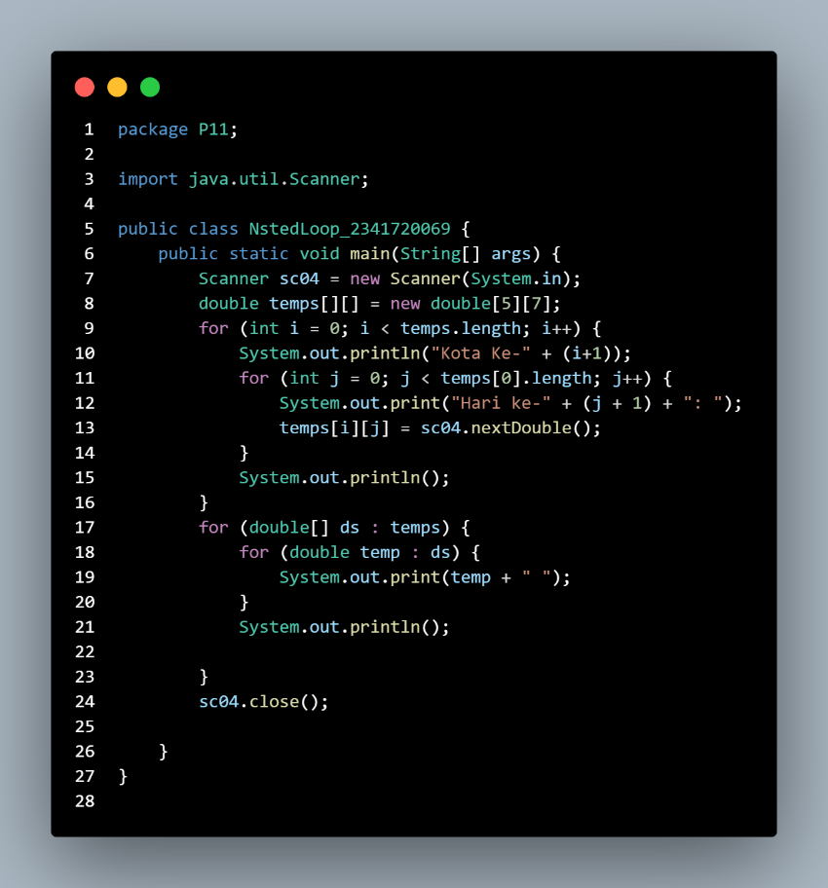

*3. Modifikasi program di atas sehingga bisa menampilkan nilai rata-rata masing-masing kota!*

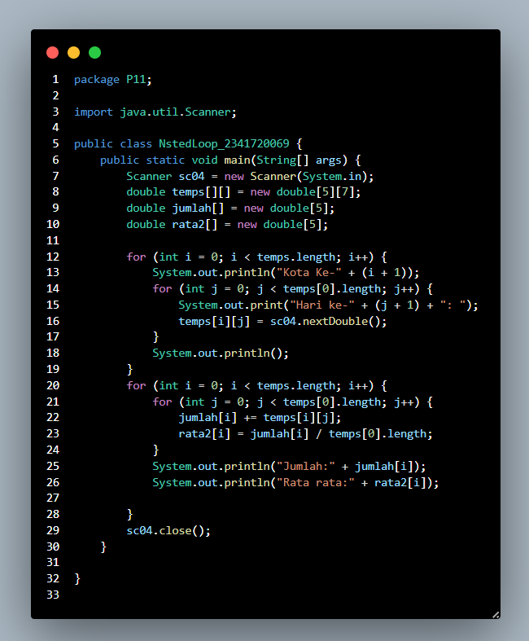 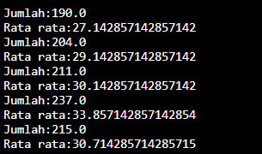

*4. Silakan commit dan push ke repository Anda*

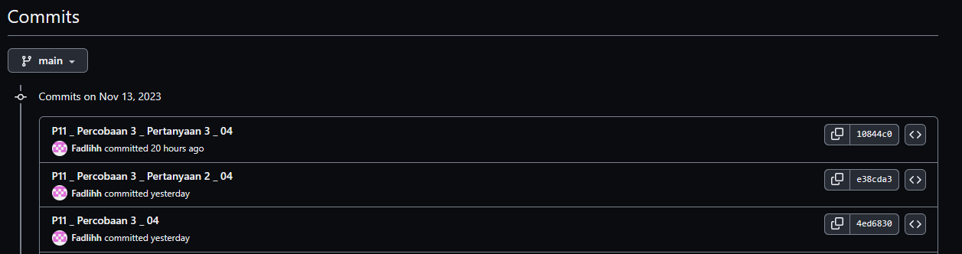

**3.4 Percobaan 4**

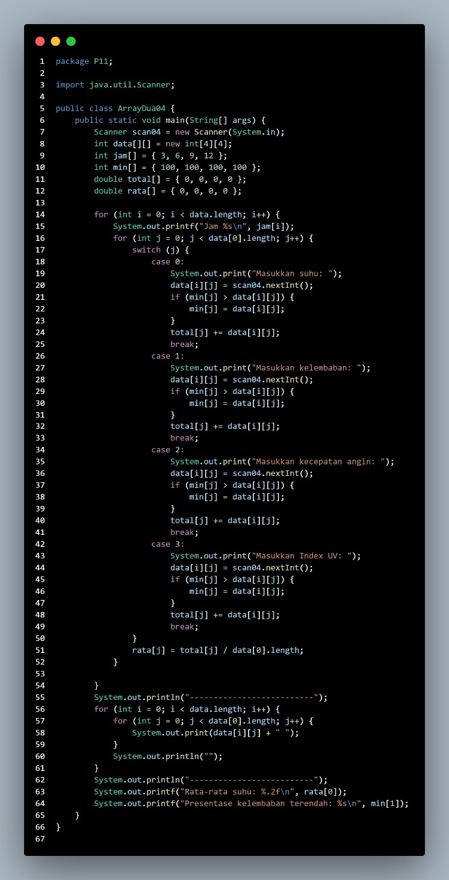 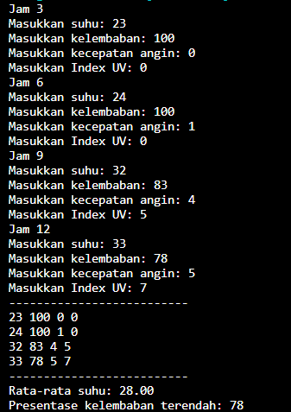

**Pertanyaan!**

*1. Tambahkan kode program untuk menampilkan semua data hanya pada kolom kecepatan angin!*

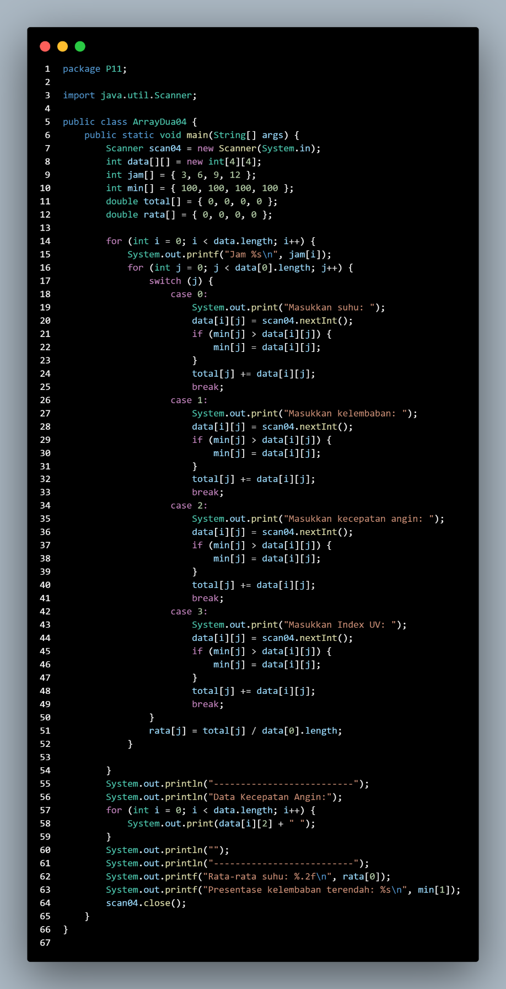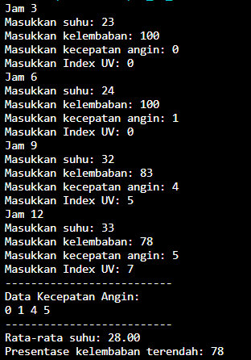

*2. Modifikasi kode program untuk menentukan nilai maksimum dari setiap parameter suhu, persentase kelembaban, kecepatan angin, dan index UV!*

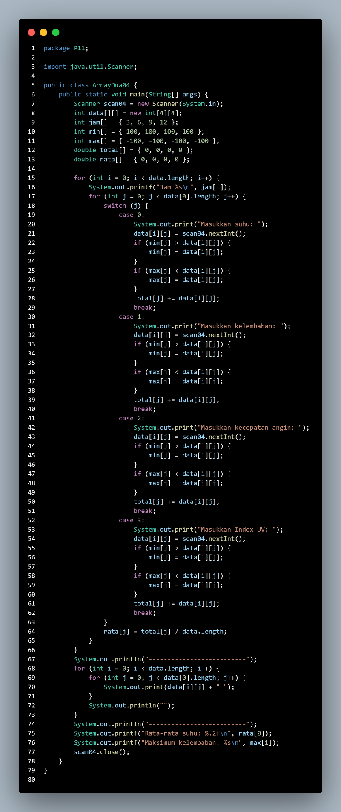

*3. Berdasarkan hasil modifikasi program sesuai soal nomor 2, tambahkan kode program untuk menampilkan nilai maksimum index UV!*

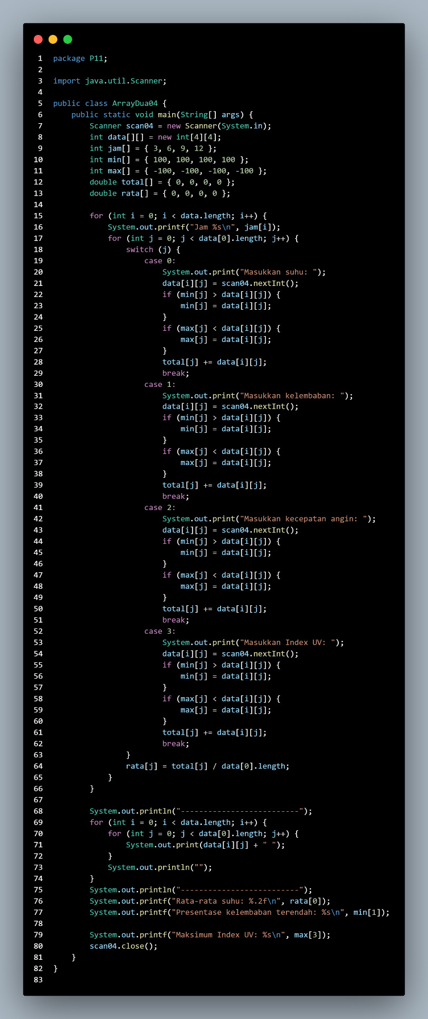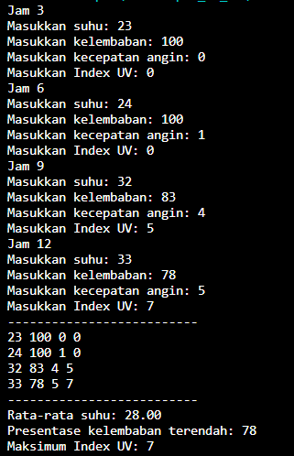

**4. Tugas individu dan kelompok**

*1. Buatlah program untuk mencetak tampilan segitiga angka seperti di bawah ini berdasarkan input N (nilai N minimal 3). Contoh N = 5*

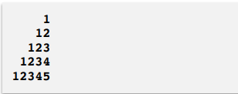

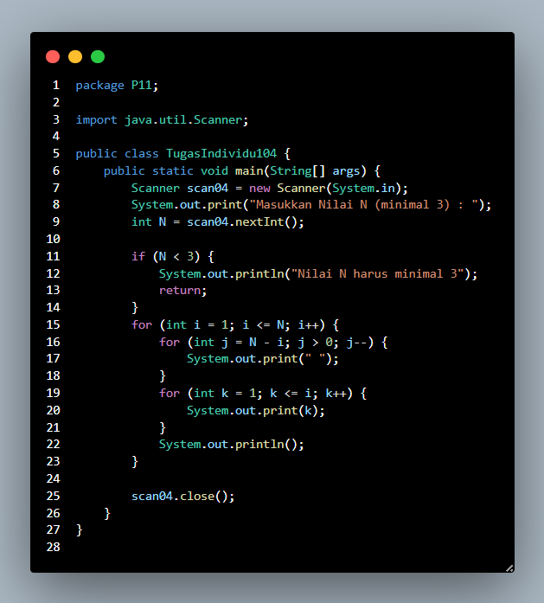 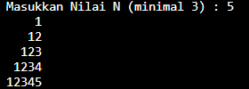

*2. Buatlah program untuk mencetak tampilan persegi angka seperti di bawah ini*

*berdasarkan input N (nilai N minimal 3). Contoh N = 3, dan N = 5*

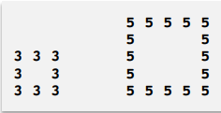

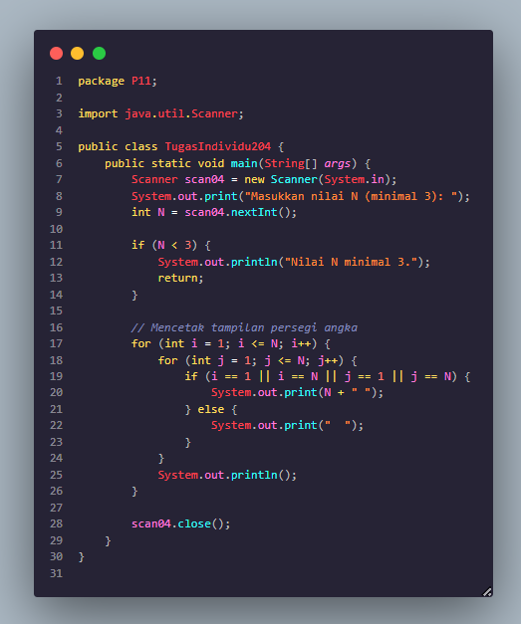 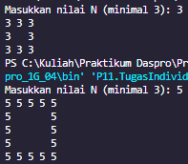

*3. Tahun 2024 Politeknik Negeri Malang menjadi host event nasional Porseni, ada beberapa cabang olahraga yang dipertandingkan seperti badminton, tenis meja, basket, dan bola voly. Setiap cabor mengirimkan 5 atlet terbaiknya dari seluruh politeknik seluruh Indonesia untuk mengikuti kegiatan 2 tahunan tersebut. Buatlah penyimpanan data untuk menampilkan informasi nama atlet dari berbagai cabang yang telah disebutkan dengan diurutkan secara ascending.*

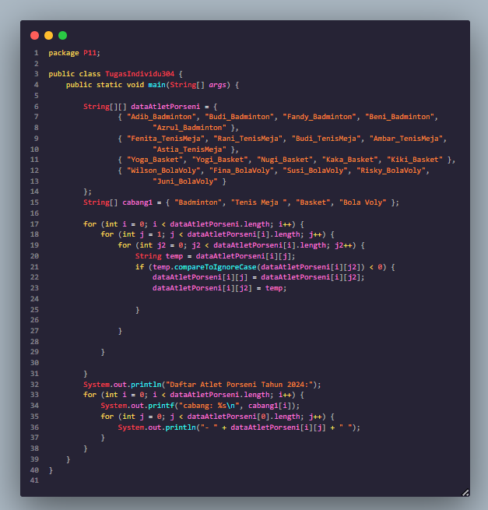

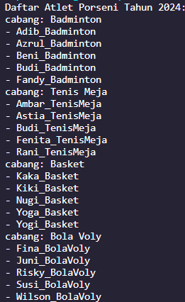

*4. Terdapat sejumlah karakter yang tersimpan pada array satu dimensi bertipe char. Data yang disimpan di dalam array tersebut sesuai nama lengkap Anda. Contoh:*

*char[] karakter = {‘A’, ’l’, ‘b’, ‘e’, ‘r’, ‘t’, ‘E’, ‘i’, ‘n’, ‘s’, ‘t’, ‘e’, ‘i’, ‘n’};*

*Konversi variabel karakter tersebut ke dalam array 2 dimensi berukuran 8 baris 5 kolom dengan memanfaatkan loop dan/atau kondisi pemilihan. Apabila karakter pada nama lengkap Anda kurang dari 40, maka isi bagian yang kosong dengan karakter pertama, kedua, dan seterusnya sehingga semua indeks array menjadi terisi penuh seperti ilustrasi berikut.*

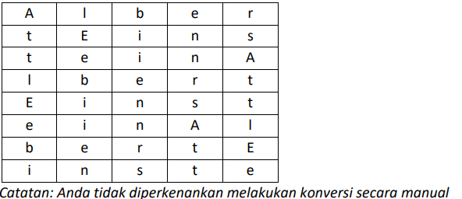

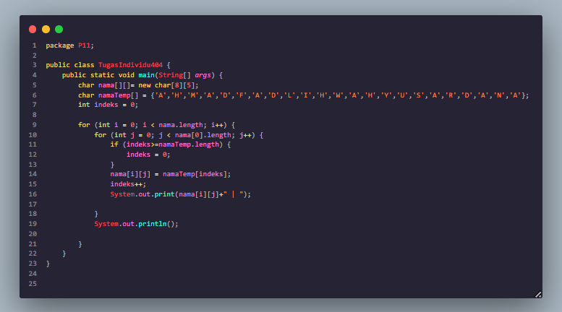

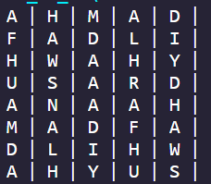

*5. Implementasikan flowchart dari fitur-fitur yang telah Anda buat pada tugas teori sebelumnya tentang nested loop!*

*6. Jangan lupa, semoga kode program harus di-push ke repository Anda*

**Link Repository Praktikum Daspro :** [**https://github.com/Fadlihh/PrakDaspro_1G_04.git**](https://github.com/Fadlihh/PrakDaspro_1G_04.git)

**Link Repository Proyek Mesin Kasir:**

[**https://github.com/FandyHanz/Project_Mesin_Kasir_1G_KEL10.git**](https://github.com/FandyHanz/Project_Mesin_Kasir_1G_KEL10.git)